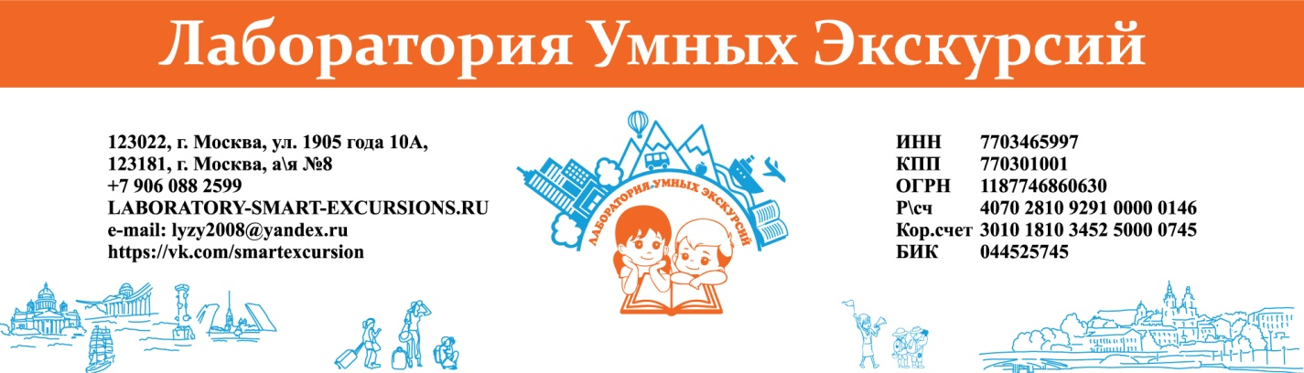

**"БАЛТИЙСКИЕ ПРИКЛЮЧЕНИЯ НА ЗЕМЛЕ КОРОЛЕЙ"**

**ЭКСКУРСИОННО-ПОЗНАВАТЕЛЬНАЯ ПРОГРАММА В ФОРМЕ ЖИВЫХ УРОКОВ В Г. КАЛИНИНГРАД 3 дня \2 ночи, размещение: вилла "Татьяна" Калининград, ул. Тургенева, д.12**

**расчет на группу 30 школьников + 4 бесплатно**

|  |  |
| --- | --- |
| ***1-й день***  ***Автобус***  ***11-00-19-00*** | 07-00 Встреча в аэропорту Домодедово, зона вылета. Регистрация и оформление на рейс.  08-25 Вылет а\к S7. Питания и воды на борту нет. Багаж - 5 кг ручная кладь и 10 кг багаж с собой. С собой на борт можно взять перекус: бутерброды, фрукты, шоколад, орехи. Воду и напитки можно купить в зоне вылета, при досмотре воду отберут! Обязательно влажные салфетки!  10-15 Прибытие в Калининград. Аэропорт Храброво. -1 час от московского времени.  11-00 Начало транспортно-экскурсионного обслуживания. Встреча с гидом. Выезд в п. Янтарный. Путевая информация от гида.  13-00 -15-00 Посещение Янтарного комбината и карьера. Обзорная экскурсия с гидом. Янтарокопатели. Пирамида и прочее.  15-00 Обед в ресторане гостиницы Беккер.  16-00-17-00 Мастер-класс по созданию янтарного браслета.  19-00 Возвращение в Калининград. Размещение на вилле "Татьяна", ул. Тургенева, д.12 в 2-3-4-х местных номерах с удобствами.  19-30 Ужин на вилле.  20-00 Свободное время. |
| ***2-й день***  ***Автобус***  ***09-00-22-00*** | 08-00 Завтрак на вилле.  09-00 Начало транспортно - экскурсионного обслуживания. Выезд в г. Зеленоградск и на Куршскую Косу. Путевая информация от гида.  10-30-11-30 **Знакомство с Зеленоградском. Обзорная экскурсия по главной улице города. Дух старого Кранца.**  Маленький Кранц проделал путь от рыбацкой деревушки до первого курорта Земландии. По его улицам можно гулять часами: смотреть на вековые домики, извилистые переулки, уютный парк с прудом и, конечно, море! Пожарные гидранты будут приветствовать вас в переулках, а резные драконы встречать на фасадах зданий. Вы, как и отдыхающие прошлого века, останетесь очарованы Кранцем.  Что вас ожидает  Очарование курортных улочек Ориентируясь по старой немецкой карте, мы перенесемся на сто лет назад и пройдем по самым значимым местам уютного городка.   * На торговой улице Кёнигсбергерштрассе осмотрим сохранившиеся виллы, отели, почтамт, булочную и даже «Дом звездного неба». Как и прежде, здесь много лавочек, магазинов, сувениров. Ярко и шумно в праздники, туманно и безлюдно по утрам, с ноткой грусти в дождь и очень музыкально знойными летними вечерами! * Все дороги Кранца ведут к морю! Вот и мы по мощеной улице выйдем на побережье в районе женских купален Даменбад, чтобы насладиться свежим морским воздухом. * Затем окажемся в парке Плантаже: покормим уток на пруду Шторхтайх, если повезет, увидим семейство лебедей или «сторожа» моста Вздохов. А еще обхватим настоящий императорский дуб и вспомним королеву Луизу. * На обратном пути полюбуемся кирхой св. Адальберта и водонапорной башней, которых видно с любого конца города. А в заключении пройдем по бывшей Корсо: вы увидите здание администрации Кранца, представите, каким это место было столетие назад, а в теплое время сможете попробовать минеральную воду из бювета Луизы.   ***11-30-12-00 Посещение музея Черепов и Скелетов входит в программу пребывания. Данный музей посещается без гида, самостоятельный осмотр.***  12-30 Обед в Зеленоградске ресторан Веранда.  13-30 -14-30 Переезд на Косу.  **Экскурсия  в национальный парк Куршская Коса. Очарование Балтики.**  Маршрут: пос. Лесное-пос. Рыбачий-танцующий лес- дюна Эфа.  Вы будете очарованы вкусными запахами соленого моря, соснового леса и свежекопченой рыбы. море и залив, движущиеся песчаные дюны и танцующий лес, бесконечное небо, обжигающее солнце и прохладный ветер — прогулка здесь подарит вам приятную усталость в ногах, кислородное насыщение в легких, головокружение в голове и умиротворяющий покой в душе. У вас будет возможность приобрести копченую рыбу, которую готовят по старинным рецептам, выловленной в заливе или море. С**вободное время на отдых на широких пляжах с белоснежным песком.**  **15-00 Посещение полевого стационара. Биологическая станция Фрингилла. Знакомство с орнитологами.**  **16-00 Продолжение путешествия по Косе.**  **18-00 Возвращение в Калининград. Ужин в Резиденции Королей или в замке Нессельбек.**  **19-00 Посещение органного концерта на острове Канта.**  **20-00-21-30 Экскурсия с гидом по острову Канта с тур. оборудованием. Прогулка по Рыбацкой деревне.**  22-00 Возвращение на виллу. Свободное время. |
| ***3-й день***  ***Автобус***  ***10-00-16-00*** | 09-00 Завтрак.  10-00 Выезд с виллы с вещами.  10-00-13-00 Обзорная э**кскурсия «Кёнигсберг и Калининград — прошлое и настоящее».**  **Зубры. Хомлины. Домик Хомлинов.**  **Музей марципана с дегустацией.**  13-00 Обед в Резиденции Королей.  14-00-15-00 Трансфер в аэропорт Храброво.  16-35 Вылет в Москву а\к S7. Питания и воды на борту нет. Багаж - 5 кг ручная кладь и 10 кг багаж с собой. С собой на борт можно взять перекус: бутерброды, фрукты, шоколад, орехи. Воду и напитки можно купить в зоне вылета, при досмотре воду отберут! Обязательно влажные салфетки!  20-20 Прибытие в Москву. Аэропорт Домодедово, зона прилета.  До новых встреч, Друзья! |

**На группу 30 школьников + 4 взрослых бесплатно:**

**Стоимость программы на 1 туриста -школьника составляет : 38 500,00 (Тридцать восемь тысяч пятьсот) рублей 00 копеек.**

**Стоимость программы на 1 туриста 18+ составляет : 43 500,00 (Сорок три тысячи пятьсот) рублей 00 копеек.**

**На группу 15 школьников + 2 взрослых бесплатно:**

**Стоимость программы на 1 туриста -школьника составляет : 44 500,00 (Сорок четыре тысячи пятьсот) рублей 00 копеек.**

**Стоимость программы на 1 туриста 18+ составляет : 49 500,00 (Сорок девять тысяч пятьсот) рублей 00 копеек.**

**В стоимость предоставляемой услуги входит:**

* Вся экскурсионная программа со всеми входными билетами;
* Проживание в 2-3-4-х местных номерах на вилле, удобства в номере;
* Питание по программе ;
* Полное транспортное обслуживание по программе пребывания согласно Постановления Правительства РФ № 1527 от 23.09.2020г об утверждении правил организованной перевозки группы детей автобусами;
* Экономический перелет а\к S7 по маршруту Москва -Калининград -Москва со всеми сборами, багаж 5 кг. ручная кладь и 10 кг багаж**;**
* Работа профессионального гида;
* Сопровождение на всем пути следования.

Дополнительно оплачиваются:

* 1. Личные траты;
* 2. Штрафы;
* 3. Маски и перчатки;
* 4. Ненормативный багаж в самолете;
* 5. Питьевая вода;

Не допускаются к поездке туристы с признаками ОРВИ

Документы в поездку, без которых невозможна посадка в поезд и действуют 100% штрафы:

* 1. Оригинал паспорта или свидетельства о рождении РФ;
* 2. Справка со школы, что ребенок является учащимся и справка об эпид. окружении;
* 3. Согласие установленного образца ( договор стр. 7) для заселения в гостиницу;
* 4. Медицинский полис.

!!!! Загранпаспорт не нужен!!!!!

*Туроператор оставляет за собой право изменить программу пребывания на маршруте, при этом не изменяя качество и количество оказываемых услуг*

***** стоимость действительна при соблюдении количества группы, при уменьшении количества стоимость увеличивается!